医療法人城戸医院 児童発達支援センター ぶどうの樹未来塾
令和7年度 地域の障がい児に対する支援体制と中核機能としての体制の確保に関する取り組みの実施状況(公表)
区分 | 内容 | 当事業所の取組・体制
- 幅広い高度な専門性に基づく発達支援・家族支援機能 | 専門職による発達支援、家族支援の実施体制 | 専門職の常勤配置と発達支援の実施  保育士・理学療法士・作業療法士・言語聴覚士・社会福祉士・精神保健福祉士・公認心理師・栄養士といった多職種の専門職を配置しています。子どもの多様な発達課題にきめ細かく対応できる体制を整えています。  保護者同士のつながりを深める会の開催  年に数回、親子療育プログラムを実施しています。保護者同士が交流したり、兄弟児も参加可能な事業所内での季節行事等を企画し、家族全体の支援に繋げています。  https://jidoubudou.jp/  ※詳細は上記の児童発達支援センターＨＰお知らせをご確認ください。  市内の障がい児及び保護者への包括的な支援  ２０２６年１月２５日(日) チクロスにて『療育支援の子どもたちのためのえほん楽団みんなのこどもコンサート』の開催。  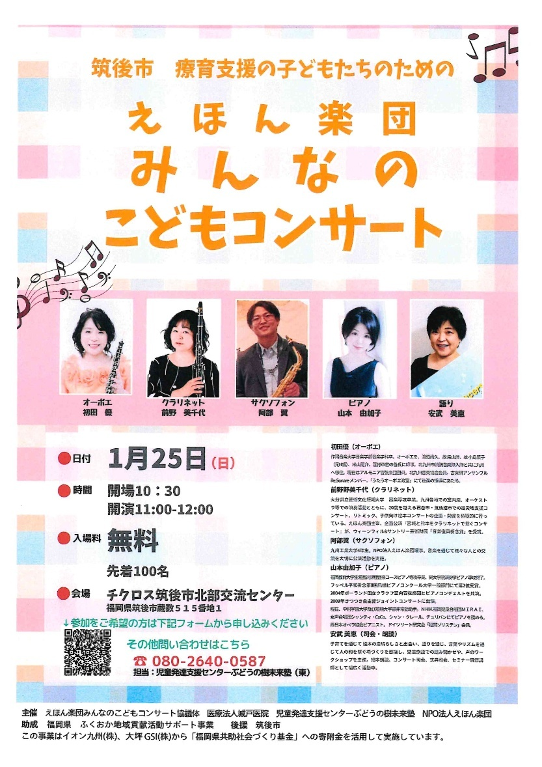
- 地域の障がい児支援事業所へのスーパーバイズ・コンサルテーション機能 | 他事業所への助言や見学受け入れ対応 | 市内の保育所/通所支援事業所の職員向け研修の実施  ２０２５年６月１０日(火)サザンクス筑後にて筑後地区保育・療育支援者向け勉強会の開催。  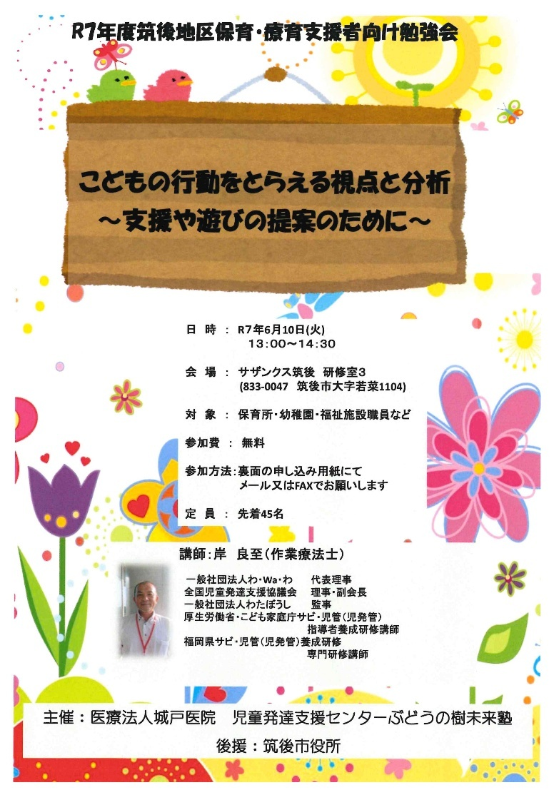  実習施設としての機能  公認心理師・社会福祉士・保育士の実習施設として認定されています。筑後地区における障がい児支援の専門家の育成に寄与しています。
- 地域のインクルージョン推進の中核機能 | 地域の保育所・学校等との連携、インクルーシブ教育推進 | 保育所等訪問支援による他機関連携  保育所等訪問支援の指定を有しています。保育教育場面での環境調整や支援方法の検討、合理的配慮の視点から情報共有をしています。
- 地域の発達支援の入り口としての相談機能 | 相談窓口の設置 | ２０２５年９月、障がい児相談支援事業所 ぶどうの樹の指定を受けています。  https://kidoiin.jp/soudanshien/  詳細は上記の相談支援事業所ＨＰをご確認ください。
地域関係機関との連携体制 | 連携先、協議会等への参加状況 | 市内の自立支援協議会の中で、教育(児童)部会・相談部会・医療ケア児ワーキングチームの３つに参加しています。
自己評価・外部評価の実施 |  | 年１回の保護者評価・自己評価を実施公表。また、第三者委員も選任。
公表方法 | 公表の媒体・頻度 | 筑後市福祉課HPにて年１回公表

